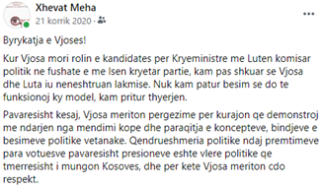
Byrykatja e Vjoses!

Kur Vjosa mori rolin e kandidates per Kryeministre me Luten komisar politik ne fushate e me Isen kryetar partie, kam pas shkuar se Vjosa dhe Luta iu neneshtruan lakmise. Nuk kam patur besim se do te funksionoj ky model, kam pritur thyerjen.

Pavaresisht kesaj, Vjosa meriton pergezime per kurajon qe demonstroj me ndarjen nga mendimi kope dhe paraqitja e koncepteve, bindjeve e besimeve politike vetanake. Qendrueshmeria politike ndaj premtimeve para votuesve pavaresisht presioneve eshte vlere politike qe tmerresisht i mungon Kosoves, dhe per kete Vjosa meriton cdo respekt.

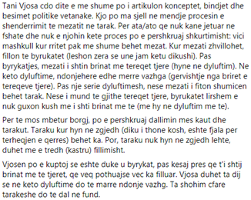
Tani Vjosa cdo dite e me shume po i artikulon konceptet, bindjet dhe besimet politike vetanake. Kjo po ma sjell ne mendje procesin e shenderrimit te mezatit ne tarak. Per ata/ato qe nuk kane jetuar ne fshate dhe nuk e njohin kete proces po e pershkruaj shkurtimisht: vici mashkull kur rritet pak me shume behet mezat. Kur mezati zhvillohet, fillon te byrukatet (leshon zera se une jam ketu dikushi). Pas byrykatjes, mezati i shtin brinat me tereqet tjere (hyne ne dyluftim). Ne keto dyluftime, ndonjehere edhe merre vazhga (gervishtje nga briret e tereqeve tjere). Pas nje serie dyluftimesh, nese mezati i fiton shumicen behet tarak. Nese i mund te gjithe tereqet tjere, byrukatet lirshem e nuk guxon kush me i shti brinat me te (me hy ne dyluftim me te).

Per te mos mbetur borgj, po e pershkruaj dallimin mes kaut dhe tarakut. Taraku kur hyn ne zgjedh (diku i thone kosh, eshte fjala per terheqjen e qerres) behet ka. Por, taraku nuk hyn ne zgjedh lehte, duhet me e tredh (kastru) fillimisht.

Vjosen po e kuptoj se eshte duke u byrykat, pas kesaj pres qe t'i shtij brinat me te tjeret, qe veq pothuajse vec ka filluar. Vjosa duhet ta dij se ne keto dyluftime do te marre ndonje vazhg. Ta shohim cfare tarakeshe do te dal ne fund.

